Actividad:
La Tribu (Seth Godin)

Follow the leader: Seth Godin 2
De la tribu a la presencia digital 3
¿A qué se dedican las tribus? 4
La tribu..., mi tribu... 7

Follow the leader: Seth Godin
En el apartado anterior hemos visto cómo , a la que queremos llegar (a ser posible alcanzando el 100% de la red) se le llama tribu, y toda tribu necesita ser liderada.
Para entender mejor el concepto de tribu, visualizar el vídeo “The tribes we lead” de Seth Godin (www.sethgodin.com), Puedes localizar el vídeo en TED (www.ted.com) o en este enlace: https://www.ted.com/talks/seth_godin_on_the_tribes_we_lead (se pueden escoger los subtítulos en el idioma en que te sientas mejor)

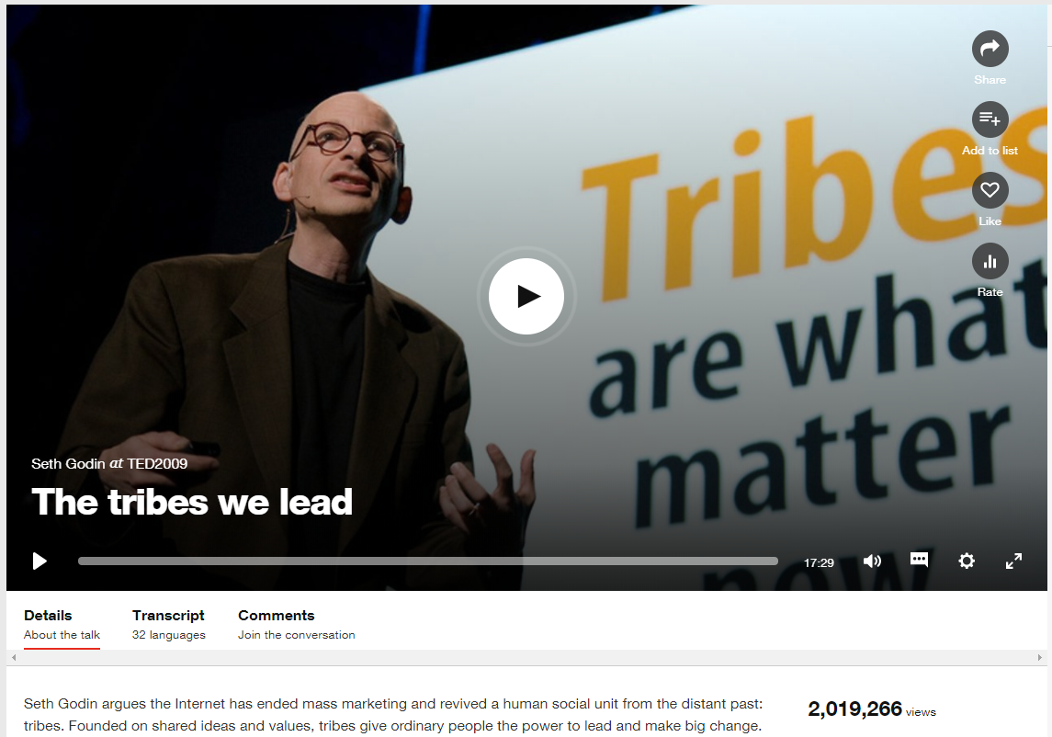

- Anota en el siguiente recuadro aquellas frases del vídeo de Seth Godin que justifican porqué debemos buscar una tribu a la que liderar.
Liderar consiste en conectar personas ideas permite cambios
La tribus conecta personas y personas, construye relaciones, trabaja hacia un objetivo común y cambia el mundo.

De la tribu a la presencia digital
Si se desea tener una presencia digital es importante tener en cuenta que la presencia se logra dentro de un colectivo. Ese colectivo puede verse como un conjunto de personas que tienen cierta relación con nosotros, pero no tanta entre ellos. En este caso se trata de seguidores que no están conectados entre ellos. La diversidad de perfiles, y posiblemente de objetivos, entre quienes nos siguen puede ser muy grande. Consecuentemente, los puntos en común entre nuestros seguidores no serán una de sus características principales.
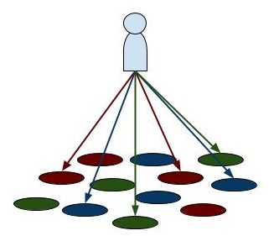  Si enviamos mensajes distintos a distintos perfiles, es difícil que tengamos una presencia digital coherente. | 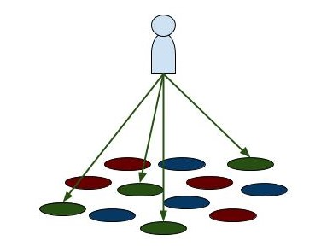  Al enviar mensajes a la misma audiencia, es posible llegar a más personas. | 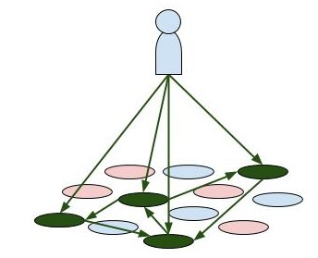  Si la red está conectada, es muy probable que entre las personas difundan nuestros mensajes con más facilidad.
Sin embargo, si nuestros seguidores tienen muchos puntos en común, especialmente objetivos similares, pueden formar una red cohesionada. Cuando se envía un mensaje de interés para la red, aunque ésta sea menor, el mensaje llegará a más personas.

Los Minions (traducido: súbditos, adláteres, ...) son un ejemplo de tribu que necesita un líder.

- Determinar algunas de las posibles tribus que se podrían alcanzar (partir de aficiones que tengas, de productos que consumas habitualmente, etc.
Soy estudiante de chino, por lo que para mí las posibles tribus que se podrían alcanzar, aquellos que quieren saber culturas y alimento de Chian y y quieren probarlo, puedo difundir el chino y la cultura china entre estas personas.

¿A qué se dedican las tribus?
Una vez conscientes de lo importante que es focalizar a la misma “tribu” y de lo importante que es conectar a los componentes de dicha tribu, debemos definir qué es lo que vamos a transmitir para liderar a dicha tribu. Si queremos liderar una tribu, debemos conocer tres aspectos de nuestra tribu: Misión, visión y (sobretodo) valores. En general se puede considerar que:
- La misión es la razón de ser de una empresa, de una organización, de tu tribu. ¿Qué hace la tribu?¿para quien lo hace?.
- La visión es la situación en la que una empresa, una organización, tu tribu quiere estar en un futuro (medio o largo plazo). ¿Dónde queremos que esté la tribu en el futuro?¿Cuándo queremos que ocurran las cosas a la tribu?
- Los valores son los principios éticos por los que una empresa, una organización, tu tribu va a regirse en la toma de decisiones para llevar a la tribu al punto deseado. ¿Cómo vamos a llegar al punto que la visión nos marca?

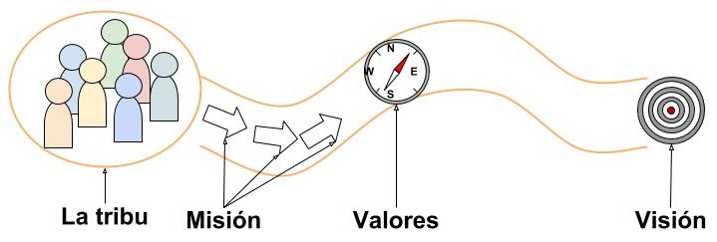
Una tribu debe conocer qué hace y con quien lo hace (misión), a dónde debe ir y cuándo debe estar allí (visión) y cómo va

- Para conocer mejor estos conceptos, es bueno comprobar cómo las empresas o las organizaciones muestran su misión, su visión y sus valores. Revisaremos los de las siguientes empresas y organizaciones, y los analizaremos.
 | 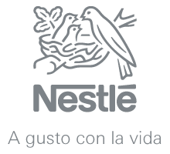
Compañía 1:: enlace | Compañía 2: enlace | Compañía 3: enlace

Incluir las palabras o frases claves de la descripción de la misión, visión y valores de las empresas y organizaciones que se han propuesto anteriormente.

 | Compañía 1 | Compañía 2 | Compañía 3
Misión | Satisfacer con excelencia a los consumidores de bebidas. | Llevar al consumidor productos alimenticios de alta calidad y valor agregado a precios competitivos, donde sea, como sea y cuando sea | Creamos valor de forma sostenible para nuestros  Grupos de interés y nos comprometemos con el dividendo social
Visión | Ser el mejor líder total de bebidas, que genere valor económico, social y ambiental sostenible, gestionando modelos de negocio innovadores y ganadores, con los mejores colaboradores en el mundo. | Evolucionar de una respetada y confiable compañía de alimentos a una respetada y confiable compañía de alimentos, nutrición, salud y bienestar | Ser un líder energético global para crear un  futuro mejor para las personas, comprometiéndonos con los  principios éticos, la seguridad, calidad y el medio ambiente.
Valores | Son la clave para guiar nuestra conducta día con día. Y expresan quiénes somos y en qué creemos. | - Compromiso  - Respeto  - Responsabilidad  - Confianza  - Innovación  - Lealtad | 1.La creación de valor sostenible  2. Los principios éticos  3. El buen gobierno corporativo y la transparencia  4. El desarrollo de nuestro equipo humano  5. El compromiso social  6. El sentimiento de pertenencia  7. La seguridad y la fiabilidad  8. La calidad  9. La innovación  10. El respeto por el medio ambiente  11. La orientación al cliente  12. La lealtad institucional

- Como ejercicio interesante, para comparar con las compañías anteriores, se plantea buscar (o deducir) la misión, la visión y los valores de las siguientes organizaciones.
Organización 1:: enlace | Organización 2: enlace | Organización 3: enlace

 | Organización 1 | Organización 2 | Organización 3
Misión | Utilizar la confrontación no violenta y creativa para exponer los problemas medioambientales mundiales y forzar las soluciones que son esenciales para un futuro verde y pacífico | Un mundo en el que todas las personas disfrutan de todos los derechos humanos proclamados en la Declaración Universal de Derechos Humanos y en otros instrumentos internacionales de derechos humanos. | Ayudar a las personas a mejorar sus condiciones de vida y a los países a lograr la paz y un desarrollo sostenible
Visión | Estar en los lugares donde se produzca el cambio | Consiste en realizar labores de investigación y acción centradas en impedir y poner fin a los abusos graves contra todos estos derechos. | Un mundo en el que las personas puedan llevar una vida plena gracias a infraestructura adecuada, sostenible y resiliente, así como al uso eficiente y transparente de los recursos públicos en materia de adquisiciones y gestión de proyectos.
Valores | Credibilidad, Independencia financiera, Diversidad, Inclusión, No violencia | Solidaridad internacional, actuación eficaz en favor de víctimas concretas, cobertura universal, universalidad e indivisibilidad de los derechos humanos, imparcialidad e independencia, y democracia y respeto mutuo. | Alianza  Excelencia  Rendición de cuenta sobre los resultados y  Transparencia  Desarrollar las habilidades para desarrollar la capacidad.

Teniendo en cuenta los resultados obtenidos en los ejercicios anteriores..
- ¿Es fácil diferenciar claramente, basándose en la misión, visión y valores, unas compañías y organizaciones de otras?
Es fácil distinguirlos claramente. Desde la misión puedes definir claramente cuál es el principal objetivo de la empresa, desde la visión puedes saber hacia dónde queremos que vayas, y desde los valores puedes conocer los principios de construcción de una cultura corporativa. Por lo tanto, es fácil diferenciar claramente unas empresas de otras organizaciones en función de la misión, la visión y los valores.

- ¿Quienes dan la sensación de “tener más claro por qué hacen lo que hacen”?
esos organizadores y gerentes
- ¿Sabrías detectar las “tribus” en los seis casos (compañías y organizaciones) anteriores?
Personas que quiere beber la coca cola
Personas a las que les gustan los productos Nestlé
Personas que quieran utilizar energías limpias.
Personas que se preocupan por los problemas ambientales.
Personas que se preocupan por los derechos humanos.

La tribu..., mi tribu...
Llegados ya a este punto, deberíamos ser capaces de definir la misión, la visión y los valores de nuestra tribu.

- Rellena los siguientes datos de la tribu a la que deseas liderar
1.Los ALIMENTOS DE CHINA
2. Nuestra visión es satisfacer las necesidades de la vida de los chinos en el extranjero, permitiéndoles Siente el sabor de la comida china Además, lleva la cultura china a España
3.Misión: Estamos comprometidos a proporcionar comida china de calidad a todos los chinos en el extranjero.
4. Valores: Mejor calidad, precio más bajo, comida más deliciosa, servicio más considerado
